**Часть 1. Создание БД.**

* 1. **Создания EDR-модели**

В процессе проектирования ERD модели БД были выделены следующие сущности:

foremens, destinations, brigadiers, brigades, masters, landchiefs,

service, transport, driver, transport_type.

Описание сущностей:

foremens – хранит информацию о начальниках цеха.

destinations – хранит информацию о маршрутах.

brigadiers – содержит информацию о бригадирах.

brigades – содержит информацию о бригадах.

masters – содержит информацию о мастерах.

landchiefs - содержит информацию о начальниках участков.

service - содержит информацию о работниках сервиса.

transport - содержит информацию о транспорте.

driver - содержит информацию о водителях.

transport_type - содержит информацию о типах транспорта.

Описание атрибутов сущностей:

|  |  |  |  |
| --- | --- | --- | --- |
| **brigades** | | | |
| Поле | Тип | Атрибуты | Описание |
| brigade_ID | INT | PK NN | Уникальный номер бригады |
| brigade_Name | VARCHAR(45) | NN | Название бригады |

|  |  |  |  |
| --- | --- | --- | --- |
| **brigadiers** | | | |
| Поле | Тип | Атрибуты | Описание |
| brigadier_ID | INT | PK NN | Уникальный номер бригадира |
| brigadier_Name | VARCHAR(45) | NN | Название бригады |
| brigades_brigade_ID | INT | PK NN | Уникальный номер бригады |

|  |  |  |  |
| --- | --- | --- | --- |
| **destinations** | | | |
| Поле | Тип | Атрибуты | Описание |
| destination_ID | INT | PK NN | Уникальный номер маршрута |
| destination_departure | VARCHAR(45) | NN | Отправная точка маршрута |
| destination_terminal | VARCHAR(45) | NN | Конечная точка маршрута |
| destination_code | INT | NN | Код маршрута |

|  |  |  |  |
| --- | --- | --- | --- |
| **driver** | | | |
| Поле | Тип | Атрибуты | Описание |
| driver_ID | INT | PK NN | Уникальный номер водителя |
| driver_Name | VARCHAR(45) | NN | Имя водителя |
| Brigades_brigade_ID | INT | PK NN | Уникальный номер бригады |

|  |  |  |  |
| --- | --- | --- | --- |
| **foremens** | | | |
| Поле | Тип | Атрибуты | Описание |
| foremen_ID | INT | PK NN | Уникальный номер начальника цеха |
| foremen_Name | VARCHAR(45) | NN | Имя начальника цеха |
| masters_master_ID | INT | PK NN | Уникальный номер мастера |

|  |  |  |  |
| --- | --- | --- | --- |
| **landchiefs** | | | |
| Поле | Тип | Атрибуты | Описание |
| landchief_ID | INT | PK NN | Уникальный номер начальника участка |
| landchief_Name | VARCHAR(45) | NN | Имя начальника участка |
| foremens_foremen_ID | INT | PK NN | Уникальный номер начальника цеха |

|  |  |  |  |
| --- | --- | --- | --- |
| **masters** | | | |
| Поле | Тип | Атрибуты | Описание |
| master_ID | INT | PK NN | Уникальный номер мастера |
| master_Name | VARCHAR(45) | NN | Имя мастера |
| brigadiers_brigadier_ID | INT | PK NN | Уникальный номер бригадира |

|  |  |  |  |
| --- | --- | --- | --- |
| **service** | | | |
| Поле | Тип | Атрибуты | Описание |
| service_ID | INT | PK NN | Уникальный номер работника сервиса |
| service_Name | VARCHAR(45) | NN | Имя работника сервиса |
| brigades_brigade_ID | INT | PK NN | Уникальный номер бригады |

|  |  |  |  |
| --- | --- | --- | --- |
| **transport** | | | |
| Поле | Тип | Атрибуты | Описание |
| transport_ID | INT | PK NN | Уникальный номер транспорта |
| transport_probeg | INT | PK NN | Пробег транспорта |
| transport_date_of_receipt | DATE |  | Дата получения |
| transport_date_of_deduction | DATE |  | Дата списания |
| transport_brand | VARCHAR(45) | NN | Марка транспорта |
| driver_driver_ID | INT | PK NN | Уникальный номер водителя |
| transport_type_transport_typeID | INT | PK NN | Уникальный номер типа транспорта |
| transport_destination_ID | INT | PK NN | Уникальный номер маршрута |

|  |  |  |  |
| --- | --- | --- | --- |
| transport_type | | | |
| Поле | Тип | Атрибуты | Описание |
| transport_typeID | INT | PK NN | Уникальный номер типа транспорта |
| transport_typeName | VARCHAR(45) | NN | Название типа транспорта |
| transport_capacity | INT | NN | Вместимость типа транспорта |

Для соединения таблиц использовались следующие типы связей:

 - один ко многим вида: **identifying relationship**

**Данный вид связи свидетельствует о том, что данные подчинённой таблицы не могут существовать без связи с главной таблицей.**

**- один к одному вида: identifying relationship**

**После того как были установлены все отношения между сущностями получили следующую модель данных: см. Приложение 1.**

На основе полученной модели была создана БД средствами мастера. По итогу работы мастера был получен следующий SQL код: см. Приложение 2.

**1.2 Заполнение БД**

Следующим шагом необходимо заполнить БД:

Таблица brigades

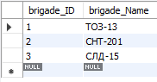

Таблица brigadiers

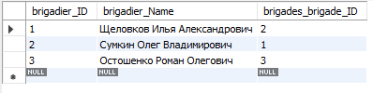

Таблица destinations

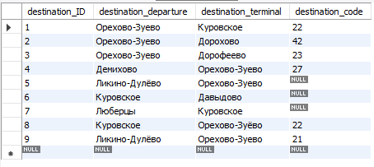

Таблица driver

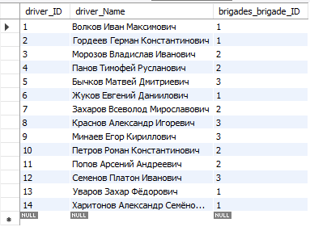

Таблица foremens

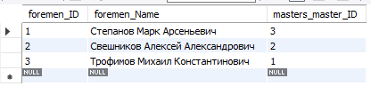

Таблица landchiefs

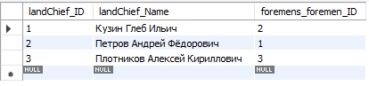

Таблица masters

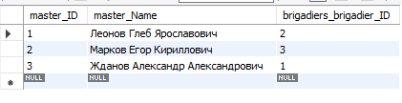

Таблица service

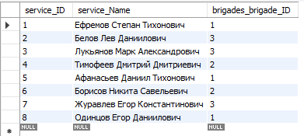

Таблица transport

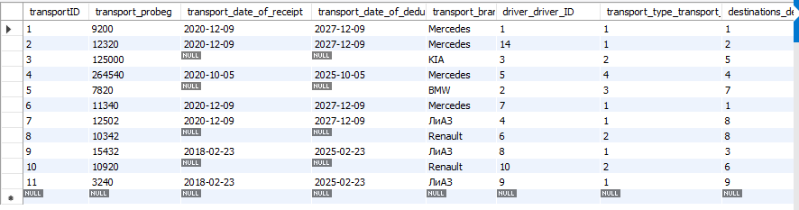

Таблица transport_type

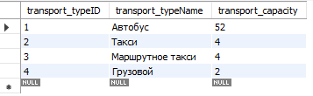

При заполнении таблиц очень важна последовательность: сперва заполняются главные таблицы, затем подчиненные.

**Часть 2. Выборка и операции с данными.**

В качестве примера работы с данными были написаны запросы различного вида.

**Выборка и выборка с условием**

1. Выбрать все записи из таблицы Водители:

SELECT * FROM driver;

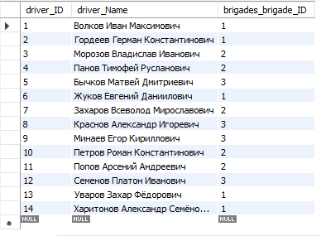

1. выбрать данные из одной таблицы по условию WHERE

Выбрать все записи водителей, которые находятся в бригаде №3

SELECT * FROM driver WHERE brigades_brigade_ID = 3;

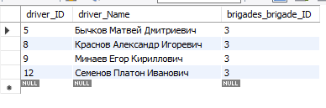

1. выбрать данные с применением команды DISTINCT

Выбрать уникальные не повторяющиеся коды маршрутов.

SELECT DISTINCT destination_code FROM destinations;

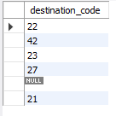

1. выбрать данные из таблицы по условию WHERE с применением оператора вхождения в коллекцию – IN

Вывести имена водителей, состоящих в бригаде №2 и №3.

SELECT driver_Name FROM driver WHERE brigades_brigade_ID IN (2, 3);

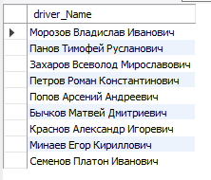

1. выбрать данные из таблицы по условию WHERE с использованием оператора Like

Вывести информацию о транспорте, марка которого Mercedes

select * from transport where transport_brand like 'Mercedes';

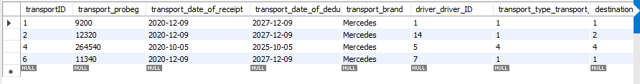

1. выберите данные из таблицы с применением проверки данных на NULL (IS NULL, IS NOT NULL)

Вывести информацию о маршрутах у которых нет кода маршрута.

select * from destinations where destination_code is null;

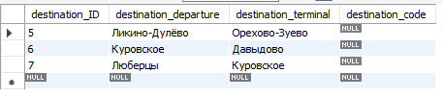

1. выберите данные из таблицы с применением сортировки по выбранным полям

Вывести информацию о транспорте с сортировкой по пробегу.

select * from transport order by transport_probeg;

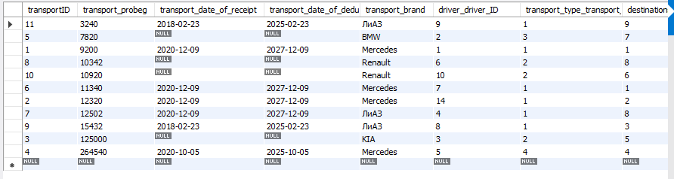

1. выбрать данные с применением оператора BETWEEN

Вывести информацию о транспорте с пробегом между 9000 и 13000, отсортировав по пробегу

select * from transport where transport_probeg between 9000 and 13000 order by transport_probeg;

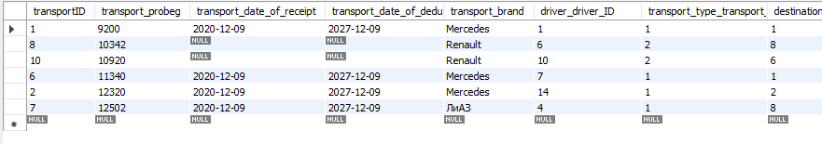

**Агрегатные функции**

Напишите пример использования агрегатных функций, если это возможно для вашей структуры данных:

1. Avg

Вывести среднее арифметическое значение пробега между всем транспортом.

select avg(transport_probeg) from transport;



1. Sum

Вывести сумму пробега всего транспорта.

select sum(transport_probeg) from transport;



1. Min

Вывести минимальное значение пробега из всего транспорта

select min(transport_probeg) from transport;



1. Max

Вывести максимальное значение пробега из всего транспорта

select max(transport_probeg) from transport;



1. Count

Вывести количество транспорта, которое было получено 2018-02-23

select count(transport_date_of_receipt) from transport where transport_date_of_receipt = '2018-02-23';



**Группировка**

1. Напишите пример запроса с применением группировки GROUP BY

Вывести данные о транспорте группируя по дате получения

select * from transport group by transport_date_of_receipt;

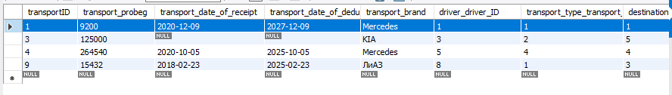

1. Напишите пример запроса с применением группировки GROUP BY с использованием условия HAVING

Вывести данные о транспорте с маркой Mercedes и группируя его по дате получения

select * from transport group by transport_date_of_receipt having transport_brand like 'Mercedes';



1. Напишите пример запроса с применением группировки GROUP BY с использованием условия HAVING

Сделать группировку водителей по номеру бригады, имя которых начинается с буквы М

select * from driver group by brigades_brigade_ID having driver_Name like 'М%';

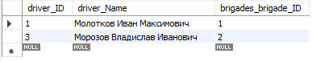

**Подзапросы**

1. Напишите пример использования подзапросов

Вывести транспорт пробег которого меньше среднего арифметического значения пробега всего транспорта

SELECT * FROM transport WHERE transport_probeg < (SELECT AVG(transport_probeg) FROM transport)

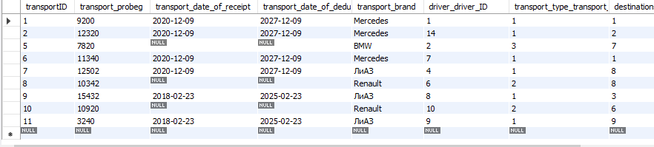

**Соединение таблиц**

1. Напишите запрос с внутренним соединением таблиц (Inner Join)
2. Напишите запрос с внешним соединением таблиц (Left | Right Join)
3. Напишите запрос объединения таблиц (Union)

select foremen_ID from foremens union select master_ID from masters;

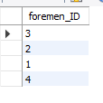

**Напишите запросы на работу с данными БД:**

1. Запрос на добавление

insert into driver (driver_ID, driver_Name, brigades_brigade_ID) values (15, 'Созонов Алексей Юрьевич', 2);

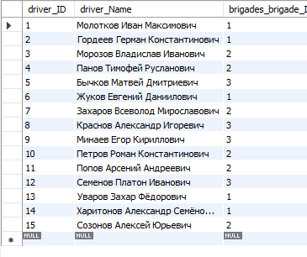

1. Запрос на удаление

delete from driver where driver_ID = 15;

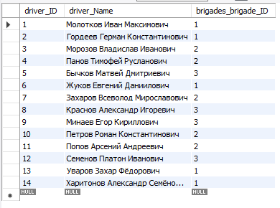

1. Запрос на изменение

update driver set driver_Name = 'Минюскин Дмитрий Александрович', brigades_brigade_ID = '3' where driver_ID = 15;

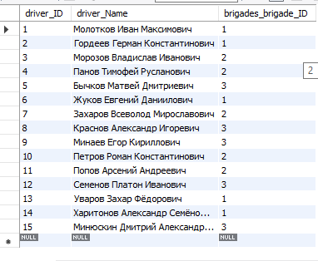

**Приложение 1.** Модель БД «Продажа»

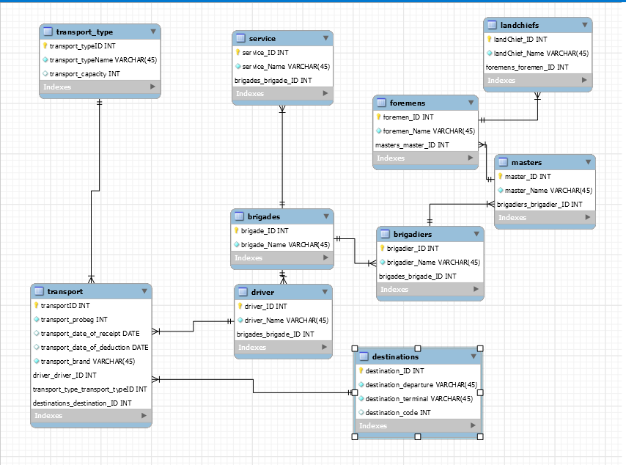

**Приложение 2.** SQL код создания БД

**Приложение 2.** SQL код создания БД

-- MySQL Workbench Forward Engineering

SET @OLD_UNIQUE_CHECKS=@@UNIQUE_CHECKS, UNIQUE_CHECKS=0;

SET @OLD_FOREIGN_KEY_CHECKS=@@FOREIGN_KEY_CHECKS, FOREIGN_KEY_CHECKS=0;

SET @OLD_SQL_MODE=@@SQL_MODE, SQL_MODE='ONLY_FULL_GROUP_BY,STRICT_TRANS_TABLES,NO_ZERO_IN_DATE,NO_ZERO_DATE,ERROR_FOR_DIVISION_BY_ZERO,NO_ENGINE_SUBSTITUTION';

-- -----------------------------------------------------

-- Schema autoenterprise

-- -----------------------------------------------------

-- -----------------------------------------------------

-- Schema autoenterprise

-- -----------------------------------------------------

CREATE SCHEMA IF NOT EXISTS `autoenterprise` DEFAULT CHARACTER SET utf8 ;

USE `autoenterprise` ;

-- -----------------------------------------------------

-- Table `autoenterprise`.`brigades`

-- -----------------------------------------------------

CREATE TABLE IF NOT EXISTS `autoenterprise`.`brigades` (

`brigade_ID` INT NOT NULL,

`brigade_Name` VARCHAR(45) NOT NULL,

PRIMARY KEY (`brigade_ID`))

ENGINE = InnoDB

DEFAULT CHARACTER SET = utf8;

-- -----------------------------------------------------

-- Table `autoenterprise`.`brigadiers`

-- -----------------------------------------------------

CREATE TABLE IF NOT EXISTS `autoenterprise`.`brigadiers` (

`brigadier_ID` INT NOT NULL,

`brigadier_Name` VARCHAR(45) NOT NULL,

`brigades_brigade_ID` INT NOT NULL,

PRIMARY KEY (`brigadier_ID`, `brigades_brigade_ID`),

INDEX `fk_brigadiers_brigades1_idx` (`brigades_brigade_ID` ASC) VISIBLE,

CONSTRAINT `fk_brigadiers_brigades1`

FOREIGN KEY (`brigades_brigade_ID`)

REFERENCES `autoenterprise`.`brigades` (`brigade_ID`))

ENGINE = InnoDB

DEFAULT CHARACTER SET = utf8;

-- -----------------------------------------------------

-- Table `autoenterprise`.`destinations`

-- -----------------------------------------------------

CREATE TABLE IF NOT EXISTS `autoenterprise`.`destinations` (

`destination_ID` INT NOT NULL,

`destination_departure` VARCHAR(45) NOT NULL,

`destination_terminal` VARCHAR(45) NOT NULL,

`destination_code` INT NULL DEFAULT NULL,

PRIMARY KEY (`destination_ID`))

ENGINE = InnoDB

DEFAULT CHARACTER SET = utf8;

-- -----------------------------------------------------

-- Table `autoenterprise`.`driver`

-- -----------------------------------------------------

CREATE TABLE IF NOT EXISTS `autoenterprise`.`driver` (

`driver_ID` INT NOT NULL,

`driver_Name` VARCHAR(45) NOT NULL,

`brigades_brigade_ID` INT NOT NULL,

PRIMARY KEY (`driver_ID`, `brigades_brigade_ID`),

INDEX `fk_driver_brigades1_idx` (`brigades_brigade_ID` ASC) VISIBLE,

CONSTRAINT `fk_driver_brigades1`

FOREIGN KEY (`brigades_brigade_ID`)

REFERENCES `autoenterprise`.`brigades` (`brigade_ID`))

ENGINE = InnoDB

DEFAULT CHARACTER SET = utf8;

-- -----------------------------------------------------

-- Table `autoenterprise`.`masters`

-- -----------------------------------------------------

CREATE TABLE IF NOT EXISTS `autoenterprise`.`masters` (

`master_ID` INT NOT NULL,

`master_Name` VARCHAR(45) NOT NULL,

`brigadiers_brigadier_ID` INT NOT NULL,

PRIMARY KEY (`master_ID`, `brigadiers_brigadier_ID`),

INDEX `fk_masters_brigadiers1_idx` (`brigadiers_brigadier_ID` ASC) VISIBLE,

CONSTRAINT `fk_masters_brigadiers1`

FOREIGN KEY (`brigadiers_brigadier_ID`)

REFERENCES `autoenterprise`.`brigadiers` (`brigadier_ID`))

ENGINE = InnoDB

DEFAULT CHARACTER SET = utf8;

-- -----------------------------------------------------

-- Table `autoenterprise`.`foremens`

-- -----------------------------------------------------

CREATE TABLE IF NOT EXISTS `autoenterprise`.`foremens` (

`foremen_ID` INT NOT NULL,

`foremen_Name` VARCHAR(45) NOT NULL,

`masters_master_ID` INT NOT NULL,

PRIMARY KEY (`foremen_ID`, `masters_master_ID`),

INDEX `fk_foremens_masters1_idx` (`masters_master_ID` ASC) VISIBLE,

CONSTRAINT `fk_foremens_masters1`

FOREIGN KEY (`masters_master_ID`)

REFERENCES `autoenterprise`.`masters` (`master_ID`))

ENGINE = InnoDB

DEFAULT CHARACTER SET = utf8;

-- -----------------------------------------------------

-- Table `autoenterprise`.`landchiefs`

-- -----------------------------------------------------

CREATE TABLE IF NOT EXISTS `autoenterprise`.`landchiefs` (

`landChief_ID` INT NOT NULL,

`landChief_Name` VARCHAR(45) NOT NULL,

`foremens_foremen_ID` INT NOT NULL,

PRIMARY KEY (`landChief_ID`, `foremens_foremen_ID`),

INDEX `fk_landchiefs_foremens1_idx` (`foremens_foremen_ID` ASC) VISIBLE,

CONSTRAINT `fk_landchiefs_foremens1`

FOREIGN KEY (`foremens_foremen_ID`)

REFERENCES `autoenterprise`.`foremens` (`foremen_ID`))

ENGINE = InnoDB

DEFAULT CHARACTER SET = utf8;

-- -----------------------------------------------------

-- Table `autoenterprise`.`service`

-- -----------------------------------------------------

CREATE TABLE IF NOT EXISTS `autoenterprise`.`service` (

`service_ID` INT NOT NULL,

`service_Name` VARCHAR(45) NOT NULL,

`brigades_brigade_ID` INT NOT NULL,

PRIMARY KEY (`service_ID`, `brigades_brigade_ID`),

INDEX `fk_service_brigades1_idx` (`brigades_brigade_ID` ASC) VISIBLE,

CONSTRAINT `fk_service_brigades1`

FOREIGN KEY (`brigades_brigade_ID`)

REFERENCES `autoenterprise`.`brigades` (`brigade_ID`))

ENGINE = InnoDB

DEFAULT CHARACTER SET = utf8;

-- -----------------------------------------------------

-- Table `autoenterprise`.`transport_type`

-- -----------------------------------------------------

CREATE TABLE IF NOT EXISTS `autoenterprise`.`transport_type` (

`transport_typeID` INT NOT NULL,

`transport_typeName` VARCHAR(45) NOT NULL,

`transport_capacity` INT NULL DEFAULT NULL,

PRIMARY KEY (`transport_typeID`))

ENGINE = InnoDB

DEFAULT CHARACTER SET = utf8;

-- -----------------------------------------------------

-- Table `autoenterprise`.`transport`

-- -----------------------------------------------------

CREATE TABLE IF NOT EXISTS `autoenterprise`.`transport` (

`transportID` INT NOT NULL,

`transport_probeg` INT NOT NULL,

`transport_date_of_receipt` DATE NULL DEFAULT NULL,

`transport_date_of_deduction` DATE NULL DEFAULT NULL,

`transport_brand` VARCHAR(45) NOT NULL,

`driver_driver_ID` INT NOT NULL,

`transport_type_transport_typeID` INT NOT NULL,

`destinations_destination_ID` INT NOT NULL,

PRIMARY KEY (`transportID`, `driver_driver_ID`, `transport_type_transport_typeID`, `destinations_destination_ID`),

INDEX `fk_transport_driver_idx` (`driver_driver_ID` ASC) VISIBLE,

INDEX `fk_transport_transport_type1_idx` (`transport_type_transport_typeID` ASC) VISIBLE,

INDEX `fk_transport_destinations1_idx` (`destinations_destination_ID` ASC) VISIBLE,

CONSTRAINT `fk_transport_destinations1`

FOREIGN KEY (`destinations_destination_ID`)

REFERENCES `autoenterprise`.`destinations` (`destination_ID`),

CONSTRAINT `fk_transport_driver`

FOREIGN KEY (`driver_driver_ID`)

REFERENCES `autoenterprise`.`driver` (`driver_ID`),

CONSTRAINT `fk_transport_transport_type1`

FOREIGN KEY (`transport_type_transport_typeID`)

REFERENCES `autoenterprise`.`transport_type` (`transport_typeID`))

ENGINE = InnoDB

DEFAULT CHARACTER SET = utf8;

USE `autoenterprise` ;

-- -----------------------------------------------------

-- procedure allBrigades

-- -----------------------------------------------------

DELIMITER $$

USE `autoenterprise`$$

CREATE DEFINER=`root`@`localhost` PROCEDURE `allBrigades`()

BEGIN

select * from brigades;

END$$

DELIMITER ;

SET SQL_MODE=@OLD_SQL_MODE;

SET FOREIGN_KEY_CHECKS=@OLD_FOREIGN_KEY_CHECKS;

SET UNIQUE_CHECKS=@OLD_UNIQUE_CHECKS;